**Составитель: Ершова Татьяна Александровна**

**г. Павлодар**

Методическое пособие

1. Тема: «Золотые правила здоровья Кацудзо Ниши»

**Актуальность**. Наш детский сад №86 много лет занимается оздоровительной работой с детьми, поэтому одним из основных направлений в образовательном учреждении является, здоровый образ жизни, создание и развитие здоровье сберегающей среды.

Очень тревожно звучат в средствах массовой информации из уст педагогов, медиков и родителей вопросы, связанные с проблемами здоровья детей – подрастающего поколения нашей страны. Эти вопросы актуальны, прежде всего, потому, что идет тенденция к ухудшению состояния здоровья детей в разных регионах нашей страны.

Какой бы совершенной ни была медицина, она не может избавить каждого от всех болезней. Человек - сам творец своего здоровья, за которое надо бороться. С раннего возраста необходимо вести активный образ жизни, закаливаться, заниматься физкультурой и спортом, соблюдать правила личной гигиены, - словом, добиваться разумными путями подлинной гармонии здоровья.

Формирование же отношения ребенка к здоровому образу жизни немыслимо без активного участия в этом процессе не только педагогов и всего персонала детского сада, но и непосредственного участия родителей. Только с изменением уклада семьи можно ожидать реальных результатов в изменении отношения дошкольников и их родителей к собственному здоровью.

Потребность в здоровом образе жизни необходимо формировать с раннего детства, когда организм пластичен и легко поддается воздействиям окружающей среды. При профессиональном подходе к вопросам здоровье сбережения у каждого ребенка укрепляется желание быть здоровым, вырасти красивым, активным, уметь обслужить и вести себя так, чтобы не причинить вреда себе и другим.

Таким образом, одна из главных задач воспитательно-образовательного процесса на сегодняшний день – помочь дошкольникам и их родителям выработать собственные жизненные ориентиры в выборе здорового образа жизни, научить оценивать свои физические возможности, видеть перспективы их развития, осознать ответственность за свое здоровье.

Кроме того, особенно остро встает вопрос здоровья в зимний период, когда у детей наблюдается значительное увеличение количества случаев заболеваемости, что требует необходимости использования современных, инновационных подходов в воспитательно-оздоровительной работе.

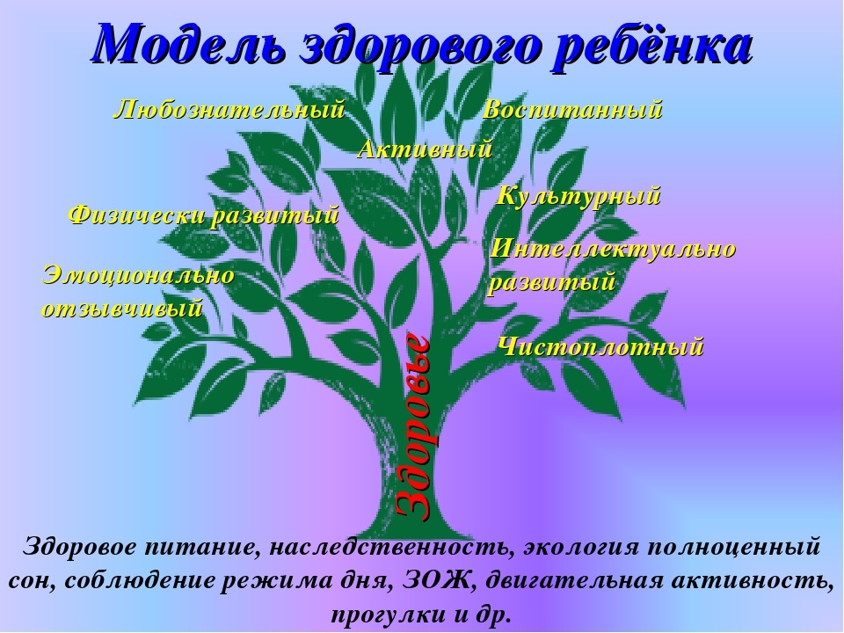

В течении 2 месяцев, в старшей группе проводились тематические беседы о здоровом образе жизни, о том, что такое закаливание, физические упражнения, как влияет свежий воздух на хороший аппетит и крепкий сон и т. д.  
Мы понимаем, что не только усилия в области здоровья приводят к хорошим результатам, но и интеграция со всеми областями в комплексе (коммуникация, познание, социум, творчество).

Во время ознакомления с художественной литературой обращалось внимание ребят на то, как писатели и поэты воспевают здоровый образ жизни. Разучивались народные песенки и прибаутки о здоровье человека.

В непосредственной образовательной деятельности детям предлагалось поиграть в подвижные, дидактические, сюжетно-ролевые игры, затрагивающие вопросы здоровья человека.

В течение реализации методики проводилась работа по закаливанию ребят: широкое умывание контрастной водой, хождение босиком по коврикам-массажёрам, проведение подвижных игр на свежем воздухе и подготовительная, а за тем и основная части гимнастики «НИШИ»

Совместно с родителями были оформлены выставки семейных газет по ЗОЖ, аппликаций, творческих работ. Кроме этого, для родителей проводились специальные консультации по формированию здорового образа жизни детей старшего возраста, мастер-класс по изготовлению нестандартного оборудования оформлялся наглядный материал в родительском уголке о значении режима и здорового питания для детей, организовывались праздники и соревнования "Папа , мама , я - спортивная семья", "Веселые старты".

***I ЭТАП: РАЗРАБОТКА ПРОЕКТА***

***Цель проекта:***

Цель гимнастики — пробуждение целительных сил организма; устранение нарушений в организме; оздоровление и долголетие. Мобилизация защитных сил организма.   
  
Сохранение и укрепление здоровья детей, формирование сознательного отношения к здоровью, как к главной ценности у всех участников проекта.   
  
***Задачи проекта:***

* повышать интерес детей к здоровому образу жизни через «Шесть золотых правил Кацудзо Ниши» разнообразные формы и методы физкультурно-оздоровительной работы;
* способствовать укреплению здоровья детей через систему оздоровительных мероприятий;
* привитие интереса к разным видам спорта через познавательную деятельность;
* организация совместной культурно - досуговой деятельности (педагоги, дети, родители);
* мотивация к ведению здорового образа жизни в рамках проекта и вне него;
* воспитание нравственного поведения;
* внедрение инновационных, здоровьесберегающих технологий в образовательный процесс.;
* организация здоровье сберегающей среды для благотворного физического развития детей.

***Здоровьесберегающая образовательная среда***

***включает в себя следующие компоненты:***

1. Оптимизация санитарно-гигиенических условий воспитания и обучения.
2. Рациональная организация учебно-воспитательного процесса и режима учебной нагрузки.
3. Обеспечение полноценного питания детей в дошкольном образовательном учреждении.
4. Совершенствование системы физического воспитания.
5. Обеспечение психологического комфорта всем участникам образовательного процесса.
6. Использование здоровьесберегающих образовательных технологий.
7. Широкое использование программ образования в сфере здоровья.
8. Интеграция в учебно-воспитательный процесс оздоровительных мероприятий.
9. Улучшение социальной адаптации и обеспечение семейного консультирования, ориентированного на укрепление здоровья детей.

***Предполагаемые результаты проекта:***

* Сохранение и укрепление здоровья детей через систему комплексной физкультурно-оздоровительной работы;
* Создание предметной развивающей среды, обеспечивающей эффективность оздоровительной работы;
* Активное вовлечение родителей в физкультурно-оздоровительную работу ДОУ;
* Использование разнообразных форм взаимодействия с родителями  
  с целью повышения уровня знаний по проблеме укрепления и  
  сохранения здоровья детей.

***План работы над проектом:***

* Сбор информации: подборка фотографий, набор игр и упражнений различной направленности (для осанки, плоскостопия, мышц рук, ног, спины, позвоночника, внутренних органов), знакомство с методической литературой по вопросам здоровье сбережения.
* Работа с детьми: бодрящая гимнастика «Ниши, основанная на шести правилах, упражнения, игры, чтение стихов и загадок; проведение бесед по темам: «Полезно – не полезно», «Плохо – хорошо», «Чистота и здоровье», «Личная гигиена», «О здоровой пище», «Кто спортом занимается».
* Закаливающие процедуры: пребывание на свежем воздухе, полоскание горла , широкое умывание контрастной водой, воздушные ванны, хождение по массажным коврикам с использованием нестандартного оборудования (валики, массажёр – эмоджи).
* Совместная и самостоятельная деятельность: физкультурный уголок «Мы хотим быть здоровыми!», совместные дидактические игры, спортивные упражнения на все виды мышц, самостоятельная двигательная активность детей.
* Работа с родителями: выставка познавательной литературы по физическому  
  развитию детей и укреплению здоровья детского организма, консультации по темам «Семейные виды спорта», «О соблюдении детского режима», «Солнце, воздух и вода – наши лучшие друзья», «Игра в жизни ребенка», «Занимайся гимнастикой по утрам», «Для чего нужны коврики - массажеры», оформление презентации «Здоровый образ жизни», изготовление нестандартного оборудования.

***II ЭТАП: ПЕРСПЕКТИВНОЕ ПЛАНИРОВАНИЕ, РЕАЛИЗАЦИЯ ПРОЕКТА***

Поставленные задачи реализуются через применение инновационных здоровьесберегающих образовательных технологий, таких как:

* Психолого-педагогические технологии, связанные с непосредственной работой педагога с детьми;
* Учебно-воспитательные технологии, которые включают программы по обучению заботе о своем здоровье и формированию культуры здоровья.

***Тематические беседы с детьми:***

* «Как можно заботиться о своем здоровье».
* «Чистота и здоровье».
* «Полезно – не полезно».
* «Как надо закаляться».
* «Личная гигиена».
* «О здоровой пище».

***Ознакомление с литературой:***

* К. Чуковский «Доктор Айболит»
* Стихотворения о здоровье
* А. Барто «Девочка чумазая»
* К. Чуковский «Мойдодыр»
* Александрова «Купание»
* Г. Зайцев «Дружи с водой»
* Загадки и пословицы о здоровом образе жизни

***Интегрированная, воспитательно - образовательная деятельности***

**1**

«Здоровье в порядке, спасибо зарядке»

Цель: *дать знания о значимости зарядки для*

*здоровья детского организма, заинтересовать детей выполнением упражнений, вызвать положительные*

*эмоции.*  
 **2**

«Добрый доктор Айболит в гостях у детей»

Цель: *продолжать формировать представление детей о здоровом образе жизни. Напомнить детям, что болеть – плохо и что нужно делать, чтобы не болеть. Расширять представление детей о полезных витаминах.*

**3**

«Кукла купается!»

Цель: *закреплять знания детей о личной гигиене с использованием туалетных принадлежностей, способствовать формированию привычки к здоровому образу жизни.*

**4**  
«Дружим с водой»

Цель: *познакомить со смысловым значением закаливания, как процедуры, укрепляющей здоровье, повышение интереса к оздоровлению детского организма. Вода – залог чистоты и здоровья.*

***Игровая деятельность:***

***Название игры, цель***

1.Подвижная игра «Солнышко и дождик»

Цель: развивать двигательную активность детей.

2.«Озорной мяч»

Цель: выполнять подскоки в своем темпе и ритме.

3.«Воробышки и автомобиль»

Цель: закрепление бега в разных направлениях.

4.Дидактические и развивающие игры «Чудесный мешочек», «Узнай и назови овощи»

Цель: развивать представление детей о вкусной и полезной еде.

5.«Кошки - мышки»

Цель: бегать в определенном направлении не толкая друг друга, ходить на носках.

6.Подвижная игра «Кошечка»

Цель: развитие навыка ползания, укрепление мышц туловища, рук и ног.

7«Быстрые ножки бегут по дорожке»

Цель: бегать быстро – медленно, реагировать на сигнал.

8.«Волшебный лес» – комплекс подвижных игр, основанных на подражательных движениях различным животным: медведю, зайцу, лисичке, собачке, кошке и пр.

Цель: упражнять детей в беге, ходьбе, ползать на четвереньках, сохранять равновесие, прыгать на двух ногах на месте, формировать качество личности.

9.«Развитие движения у детей старшего возраста»

Цель: закрепление основных видов движения, воспитывать положительные эмоции, формировать умение правильной осанки.

10.«В стране здоровья»

Цель: формировать сознательное отношение к здоровью, учить заботиться о своем здоровье, вызвать эмоциональный настрой.

***Гимнастика Кацудзо Ниши и её золотые правила.***Подготовительная часть:  
— Поднимайте и опускайте плечи (10 раз).  
— Наклоняйте голову вправо-влево (10 раз).  
— Наклоняйте голову вперёд-назад (10 раз).  
— Наклоняйте голову вправо-назад и влево-назад (10 раз в одну сторону, 10 раз в другую).  
— Наклоняйте голову вправо, затем медленно, вытягивая шею, перемещайте голову к позвоночнику. Потом тоже самое, только влево (по 10 раз к каждому плечу).  
— Откиньте голову назад, чтобы подбородок смотрел в потолок. Руки согните, сожмите кисти в кулак и заведите их за спину, чтобы они тоже были направлены вверх. Тянитесь подбородком к потолку и попытайтесь свести локти за спиной, вытянув руки максимально назад (10 раз).

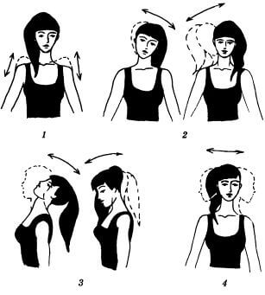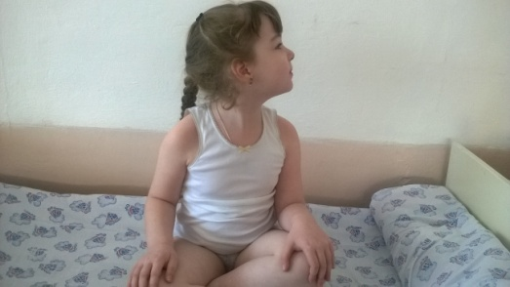

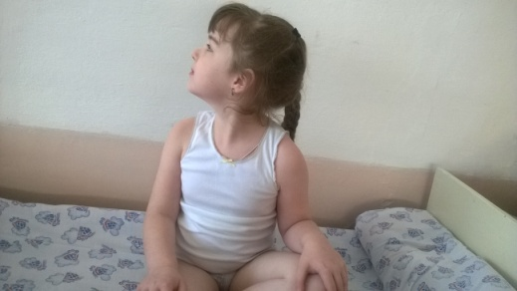

Правила Кацудзо Ниши — это система простых упражнений, следование которой позволит сохранить здоровье. Лёгкая, но поразительно эффективная гимнастика.  
Систему упражнений Ниши «Золотые правила здоровья» может использовать каждый человек, независимо от пола и возраста.  
**1.** **Первое золотое правило здоровья. Твёрдая постель.**Если человек имеет много болезней, значит причиной, скорее всего, являются нарушения в работе позвоночника. Позвоночник — это основа жизни. Любое, даже казалось бы, незначительное искривление позвоночника ведёт к нарушению деятельности различных внутренних органов, да и остальные части тела страдают. Поэтому для общего оздоровления организма по системе Кацудзо Ниши необходимо в первую очередь вылечить позвоночник. Про то, что не надо сутулится, мы говорить не будем. Это знает каждый. А вот то, как нужно спать, мы подробно разберём.

Итак, одну треть жизни мы тратим на [сон](http://sizozh.ru/rano-lozhitsya-i-rano-vstavat). Кацудзо Ниши советует именно в это время заниматься исправлением осанки и нормализацией работы позвоночника.

Первое правило здоровья гласит: **постель должна быть ровной и твёрдой.** Твёрдая постель — это идеальное средство для сохранения правильной осанки в течение дня. Также это позволит исправить нарушения, возникшие в позвоночном столбе за период бодрствования.

Конечно, очень приятно засыпать в уютной мягкой постельке. Но вы даже не представляете, как в этом случае мучается во время сна ваш позвоночник. Вместо того, чтобы наконец-то выпрямиться и принять правильное положение (хотя бы на время), он искривляется всё больше и больше. Кроме того, мягкая постель сохраняет все нарушения, возникшие днём. Таким образом, при сне на мягкой постели позвоночник не отдыхает, а находится в напряжении и неправильном положении.

Чтобы избежать такого издевательства над вашим позвоночником, спите на твёрдой и ровной поверхности. Можно спать на полу (так спят многие японцы) либо положить на кровать доску или кусок фанеры. Естественно, на твёрдую поверхность можно что-нибудь подстелить для вашего комфорта.

Что нам даст сон на твёрдой постели? Очень многое, и это не преувеличение. Ведь тогда позвонки будут находиться в очень благоприятном положении, что, в свою очередь, положительно влияет как на сам позвоночник, так и на органы вашего организма. Улучшается работа органов пищеварения и выделения. Нормализуется циркуляция крови в организме и работа щитовидной железы.

Глаза, зубы, горло, нос, уши, лицо, шея, селезёнка, диафрагма, лёгкие, надпочечники, печень, сердце — всё это в той или иной степени зависит от состояния вашего позвоночника, считает Кацудзо Ниши.

Стоит заметить, что приучать себя спать на твёрдой постели нужно постепенно. В начале может быть некомфортно или даже больно. Это свидетельствует о том, что у вас уже есть нарушения в позвоночнике. Но также это говорит и о том, что у вас есть отличная возможность для оздоровления.

**2**. **Второе золотое правило здоровья. Твёрдая подушка или валик.** Второе правило здоровья является продолжением первого Ведь шея — это продолжение позвоночника. А это значит, что мы не должны допускать её искривления по причинам, описанным выше. Японцы говорят: «Искривлённая шея — признак короткой жизни». Сейчас, когда мы подолгу сидим за столами, склонившись вперёд, уход за шеей важен как никогда.

Твёрдая подушка или валик благотворно влияет на шейный отдел позвоночника. Симптомы заболевания шейного отдела — острые и тупые боли в затылке, глазах и ушах, в области плечевого пояса.

Что помогает вылечить валик? Астму, эндокринной системы, паращитовидной и вилочковой желез, напряжение сердечной артерии, недержание мочи, заболевания почек, печени, желудка, ушей, а также раздражительность, беспокойство, головокружения. Все эти отклонения и заболевания зависят от состояния носовой перегородки, а сон на твёрдой подушке положительно влияет на эту перегородку, что, в свою очередь, устраняет нарушения во внутренних органах. А ещё твёрдая подушка стимулирует мозговое кровообращение, чем предотвращает развитие атеросклероза.

Конечно, твёрдая подушка или валик — это ещё не панацея, однако это действительно может помочь при многих заболеваниях, не говоря уж об их предотвращении.

Кацудзо Ниши предупреждает, что с непривычки появляются боли, затекает затылок. Но очень важно продолжать пользоваться твёрдой подушкой или валиком пока эти негативные ощущения не пропадут. Для того, чтобы эти временные неудобства скорее прошли, нужно выполнять третье упражнение, которое называется «Золотая рыбка».

**3.** **Третье золотое правило здоровья. Упражнение «Золотая рыбка».** Третье правило здоровья продолжает исправление осанки и устранение нарушений в позвоночнике. Ведь, как мы уже убедились, от здоровья позвоночника напрямую зависит наше здоровье в целом. Теперь мы приступаем к полноценной, но очень простой гимнастике по системе Кацудзо Ниши

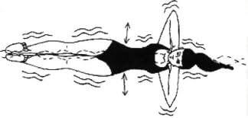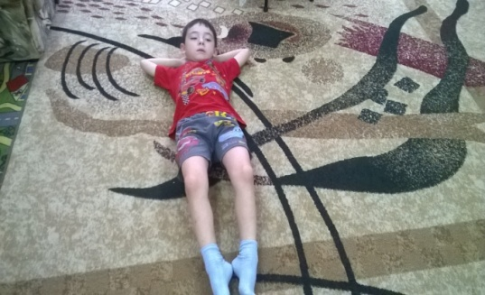

Исходное положение: ложитесь на спину (обязательно на ровную твёрдую поверхность). Руки закиньте вытяните за головой. Ноги тоже вытяните на всю длину, носки ног пусть тянутся в направлении туловища. Пятки и бёдра должны быть прижаты к поверхности, на которой вы лежите.

Потянитесь, как бы растягивая позвоночник в разные стороны. Сначала левой ногой тянитесь вниз, а руками вверх. Затем правой ногой повторите тоже самое. Ну а после этого скрестите ладони за шеей и повибрируйте всем телом. Типа как рыбка, извивающаяся в воде (отсюда и название упражнения).

Такие вибрации нужно выполнять в течение 1-2 минут каждый день, желательно утром и вечером.

Этим упражнением вы исправляете искривление позвонков, что положительно сказывается на всём организме. Улучшается кровообращение, нормализуется работа нервной системы, кишечника, печени, почек, кожи, мозга и сердца.

Друзья, понаблюдайте за поведением животных, например, наших домашних питомцев: кошек и собак. Ведь они чётко следуют всем трём золотым правилам здоровья: спят на твёрдом, голову укладывают на лапы, а когда просыпаются, то прежде всего устраивают [потягушки](http://sizozh.ru/potyagushki-eto-priyatno-i-polezno) и растяжки. То есть сама природа даёт нам подсказки, как быть здоровыми!

**4.** **Четвёртое золотое правило здоровья. Упражнение для капилляров.** Четвёртое упражнение (как и третье) в основе своей имеет вибрацию.

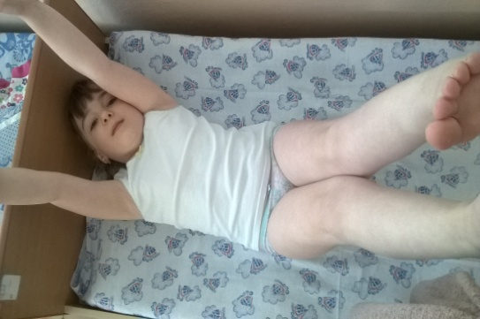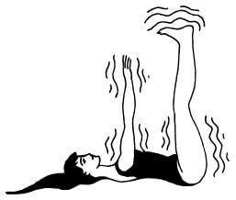

Нужно лечь на спину (на твёрдую и ровную поверхность), поднять вертикально руки и ноги и трясти ими. Упражнение выполнять в течение 1-3 минут.

Просто? Да! Эффективно? Ещё бы!

Судите сами: вы прокачиваете кровь по организму, что благотворно влияет практически на все органы. Организм приходит в тонус!

А времени и сил тратится всего ничего.

Удивительно, но это упражнение по эффективности вполне заменяет бег трусцой, но при этом исключена всякая нагрузка на сердце и суставы.

**5.** **Пятое золотое правило здоровья. Упражнение «Смыкание ладоней и стоп».** Первая часть упражнения покажется вам немного замороченной, но на самом деле ничего сложного там нет. Нужно лечь спиной на ровную твёрдую поверхность, под шею подложить твёрдую подушку или валик. Сомкните ладони (как при молитве) и ступни ног, разведя колени в стороны.

— 10 раз нажимайте подушечками пальцев обеих рук друг на друга.  
— Затем повторите, но помимо нажатия подушечками пальцев делайте нажатие ладонями рук друг на друга (10 раз).  
— И, наконец, посжимайте сомкнутые ладони (10 раз).  
— Вытяните сомкнутые руки на полную длину, закиньте их за голову и медленно проведите ими над лицом до пояса (10 раз). Пальцы ладоней должны быть направлены к голове.  
— Разверните пальцы обоих рук по направлению к стопам и двигайте ими от паха до пупка (10 раз).  
— Максимально вытяните руки с сомкнутыми ладонями и проведите ими над телом (10 раз).  
— Вытягивайте руки с сомкнутыми ладонями вверх и вниз (10 раз).  
— Установите руки с сомкнутыми ладонями над солнечным сплетением и двигайте сомкнутыми ступнями ног вперёд и назад, стараясь на размыкать их (10 раз).  
— Одновременно двигайте сомкнутыми ладонями и стопами вперёд и назад, стараясь максимально растянуть позвонки (10-60 раз).

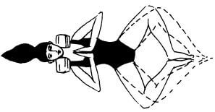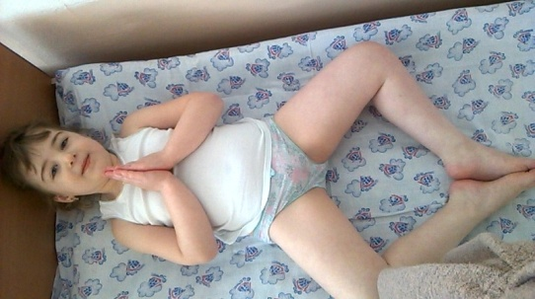

Это была первая часть пятого упражнения Кацудзо Ниши, а теперь разберёмся со второй частью. Можете передохнуть, двигаться больше не придётся. Нужно лишь сомкнуть ладони и стопы, закрыть глаза и остаться в этой позе на 10-15 минут.

Пятое правило здоровья Кацудзо Ниши призвано помочь силам духа и тела достигнуть равновесия. Это очень мощная гимнастика! Выполняя пятое упражнение, мы координируем функции мышц, нервов и кровеносных сосудов правой и левой половины тела, а также в области паха, живота и бёдер. Другими словами, это правило здоровья Кацудзо Ниши благотворно влияет в основном на наши внутренние органы и конечности.

**6**. **Шестое правило здоровья. Упражнение для спины и живота.** Шестое упражнение Кацудзо Ниши ведёт к оздоровлению всего организма в целом. Исходное положение: сядьте на пол на колени, таз опустите на пятки, выпрямите позвоночник, удерживая равновесие на копчике. Или можно сесть по-турецки.

После каждого упражнения рекомендуется делать промежуточное упражнение: поверните голову назад, при этом руки должны быть вытянуты вперёд, а вы должны стараться увидеть копчик. Выполняйте промежуточное упражнение по 1 разу в каждую сторону после каждого из приведённых ниже шести подготовительных упражнений  
Для чего нужно шестое правило здоровья? Кацудзо Ниши считает, что это упражнение помогает установить кислотно-щелочное равновесие в организме, нормализовать деятельность кишечника, а также создать духовную силу, направляющую организм к здоровью и долголетию.

Кацудзо Ниши утверждает, что если вы верите, что будете здоровы, что победите болезни, что будете жить долго и счастливо, то так оно и будет.

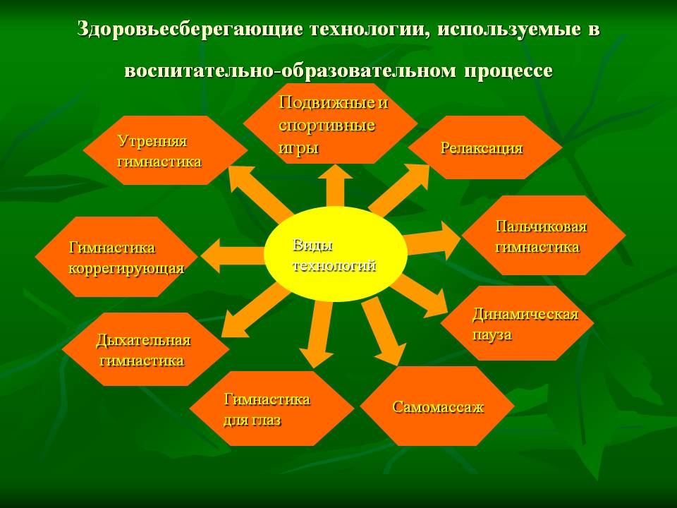

***Формы организации здоровье сберегающей работы:***

* физкультурные занятия
* самостоятельная деятельность детей
* подвижные игры
* утренняя гимнастика (традиционная, дыхательная, звуковая)
* двигательно-оздоровительные физкультминутки
* физические упражнения после дневного сна
* физические упражнения в сочетании с закаливающими процедурами
* физкультурные прогулки (в лес)
* физкультурные досуги
* спортивные праздники
* оздоровительные процедуры и т.д.

***Ожидаемые результаты:***

* Систематизация взаимодействия детского сада №86 с другими детскими садами города .
* Разработка, адаптация к возрасту и публикация комплекса гимнастики Катудзо Ниши.
* Создание и публикация брошюр по распространению результатов проекта.
* Рост процент занятости воспитанников в спортивных секциях, участие в конкурсах разного уровня и мероприятиях спортивно-оздоровительного направления.
* Рост индекса здоровья воспитанников.

***В ходе проведения проекта «Золотые правила здоровья Кацудзо Ниши» были получены следующие результаты:***

* У детей старшей группы появился интерес и желание вести здоровый образ жизни.
* Дети с удовольствием выполняют шесть «золотых» правил здоровья Кацудзо Ниши,  
  применяют широкое умывание, полощут рот, играют с холодной водой, ходят босиком по массажным коврикам, охотно использую тренажеры изготовленные воспитателями и родителями, испытывая при этом удовольствие.
* Дети самостоятельно проявляют инициативу к активному движению, выполнению упражнений гимнастики «Ниши»: бегают, прыгают, играют с мячом, выполняют шпагат, полу шпагат, мостик, ползают, лазают не только в группе, но и на улице.
* Снизились показатели заболеваемости детей (по сравнению с прошлым годом).

***Воспитательная ценность проекта:***

У детей значительно повысился интерес и желание заниматься этой, очень мощной гимнастикой, физкультурой, принимать участие в закаливающих процедурах.

***Познавательная ценность проекта:***

* У детей повысились знания о значимости здорового образа жизни.
* Расширилось представление об оздоровительных мероприятиях в детском саде.
* Проявилось творчество и фантазия при изготовлении нестандартного

Оборудования (валики, массажеры эмоджи).